2023．7．23
2023年6月度のボーイスカウト福岡第14団の報告について

1 ビーバー隊
○ 日時：6月11日（日） アイランドシティ中央公園 福岡地区ビーバーフェスティバル
6月11日は、福岡地区のビーバースカウトが一堂に会するビーバーフェスティバルで、ポイントラリーをしました。各チェックポイントでは、ミニゲームを体験しました。
スカウト達には、14団だけでなく、福岡地区、我が国、そして世界じゅうで同じように活動をしている人たちがたくさんいることに気づくきっかけになればと思っています。
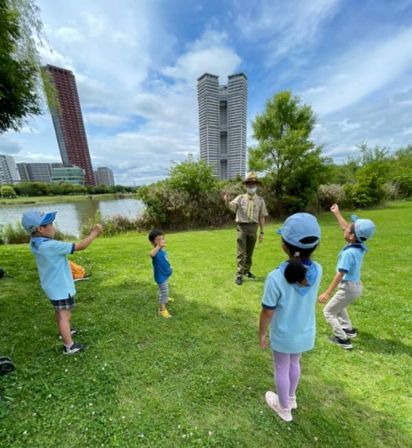
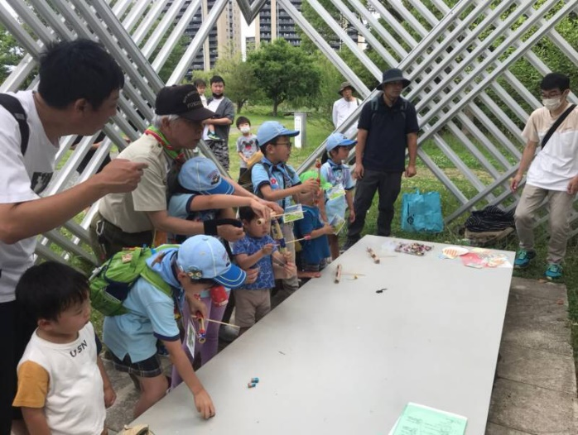

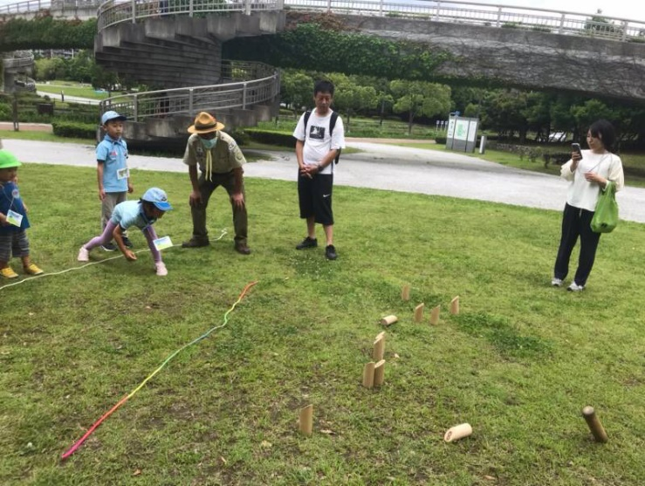
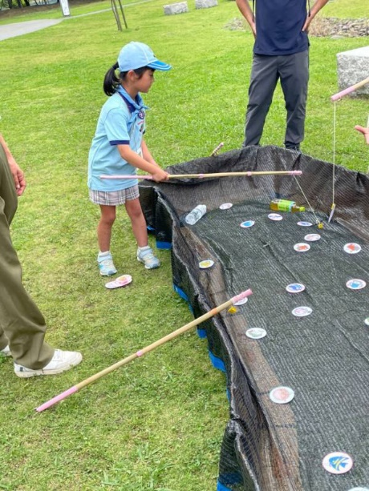

○ 日時：6月25日（日） 坂本農園 ジャガイモ掘り
坂本団委員長の畑でジャガイモ掘りを体験させていただきました。
芋掘りの体験のみならず自然の恵み、そしてそれを育ててくれる人、調理して食卓に並べてくれる人、そういった全てに対する感謝することを通して「ちかいとおきて」の実践（「スカウトは感謝の心をもつ」）となる機会を与えてくださることに隊指導者として感謝します。

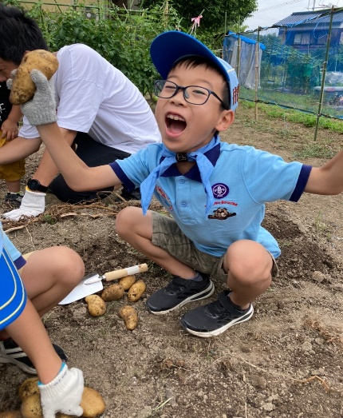
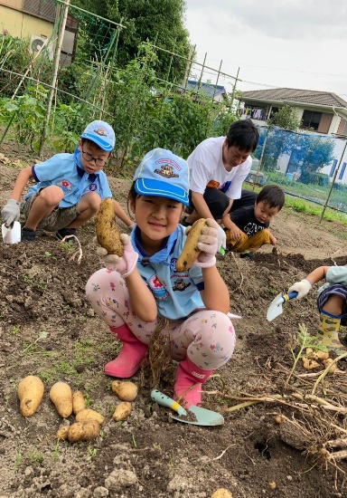

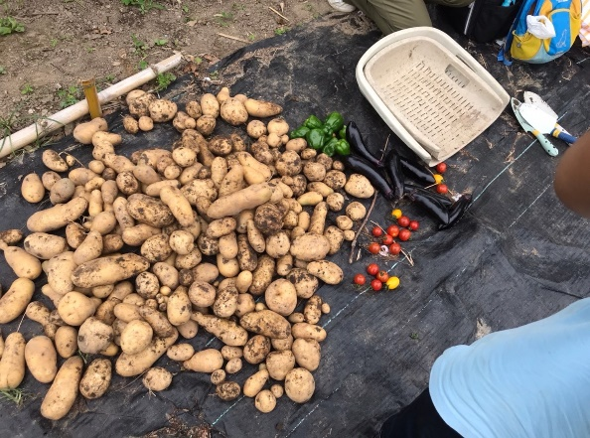
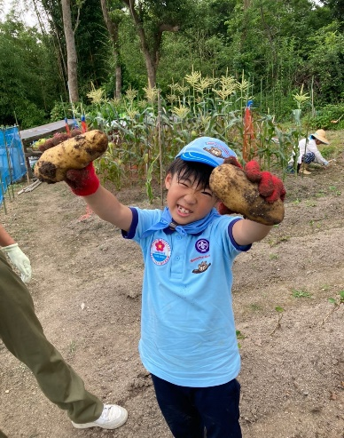

2 カブ隊
○ 日時：6月18日（日） 糸島市 フォレストアドベンチャー糸島
内容：ロープワーク
目標：体の動きを高め創造力を伸ばす
白糸の滝の先にあるフォレストアドベンチャー糸島に行ってきました。
午前中は少しロープワークの復習です。ボーイスカウトで学ぶ結びは使い方を知れば役に立つ事多いです、スカウト達も実践で頑張りました。（堅むすび）を2人で右手役と左手役に分かれて結ぶゲームは苦戦しました

午後からいざ！アドベンチャー糸島は百年の森といわれる森の中で空中散歩ができる施設です。専用のハーネスを装備してもらって、高さ５ｍ～１０ｍまでの空中アクロバットを楽しみました。ゆらゆらする板の上を歩いたり、ロープの綱渡りなど怖さを勇気で克服する真剣なスカウト達、最後までがんばりました。
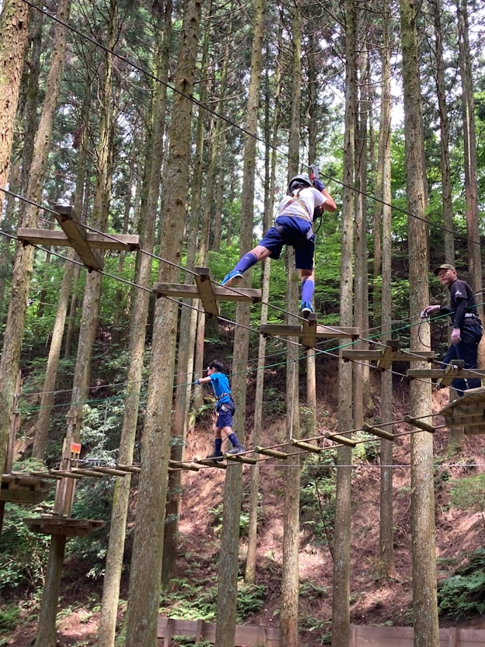

3 ボーイ隊
○ 日時：6月11日（日） 糸島市丸田池公園 糸島ワクワクフェスタ奉仕
丸田池公園に於いて、糸島フェスタのブースを担当し、段ボールキャタピラーを担当し体験者に方法とルール等の説明をしました。

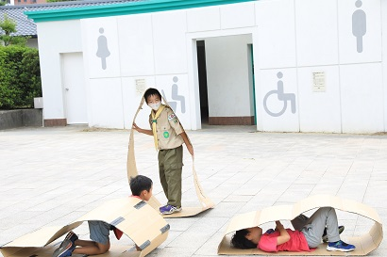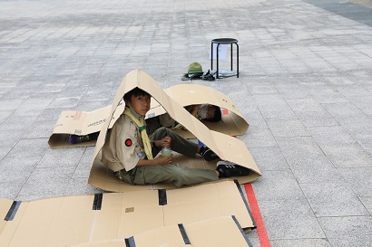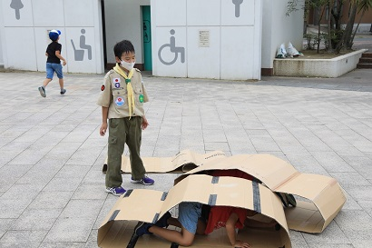

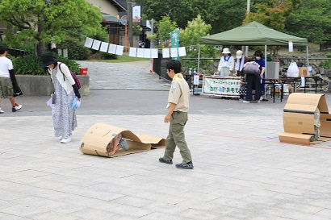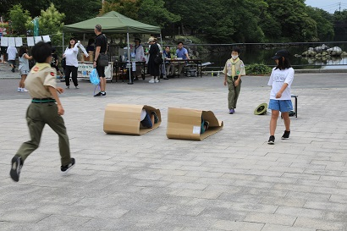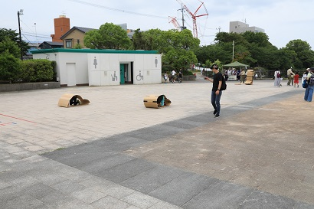

○ ６月２５日（日） 夏場に向けた救急法（隊集会） 福岡２７団スカウトハウス
野外活動に於いての救急法（想定と対処法）を学ぶ。午後からは野帳の入門、スカウトハウス周辺を実際に歩いて野帳を作成しその後、略図に変換する方法を学ぶ。
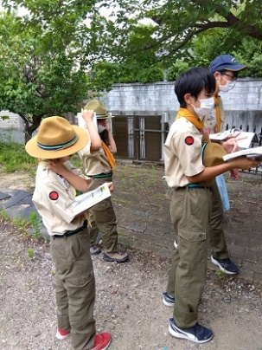
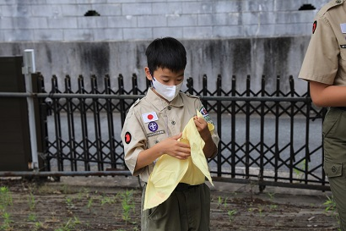
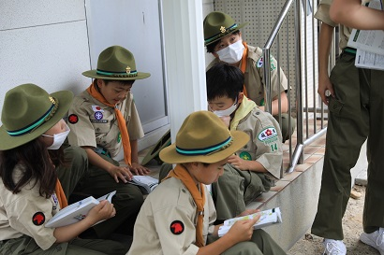

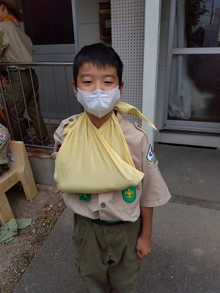
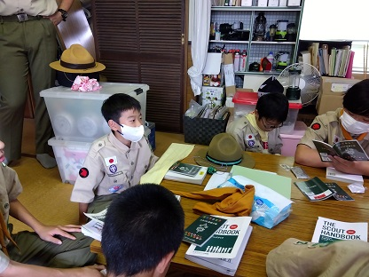

4 ベンチャー隊、ローバー隊
・ベンチャー隊は、九州縦断活動結果と救急章習得報告書作成
・ローバー隊は、ボーイ隊、カブ隊の隊集会奉仕

以上

